https://apps.who.int/nha/database/country_profile/Index/en

So sánh với thế giới:
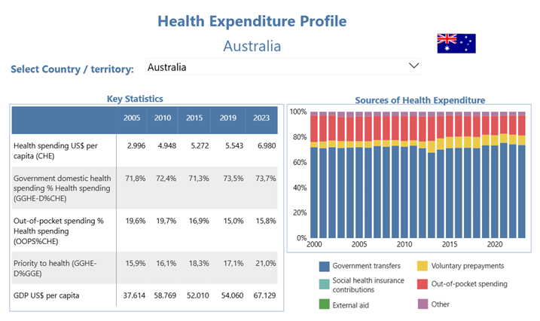
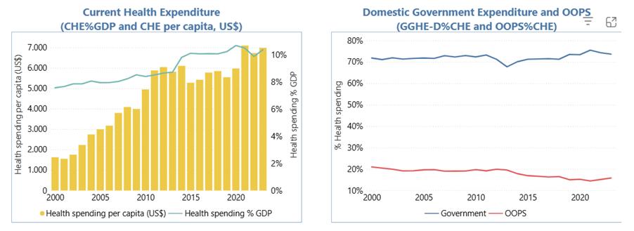
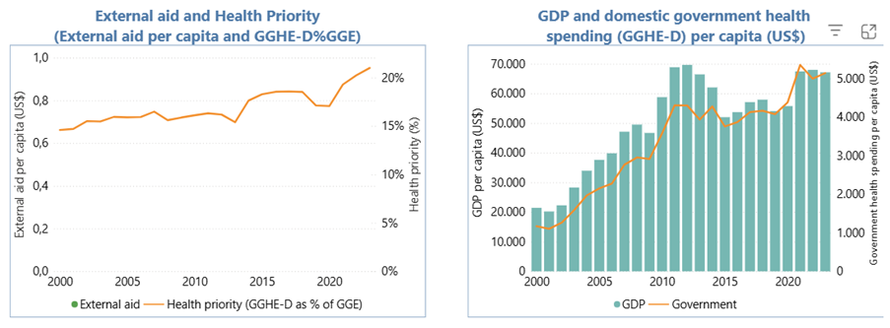
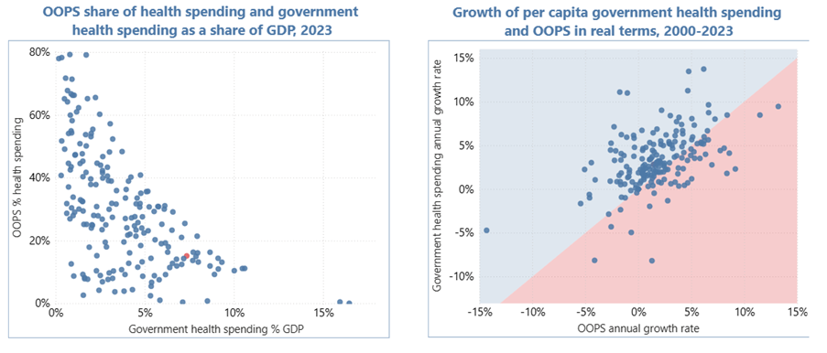
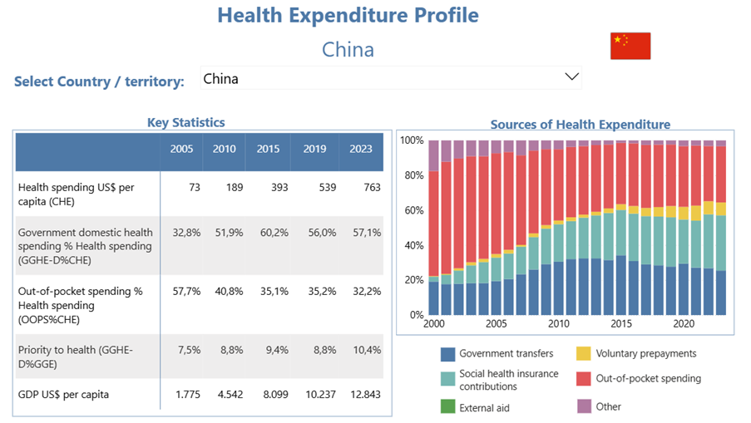
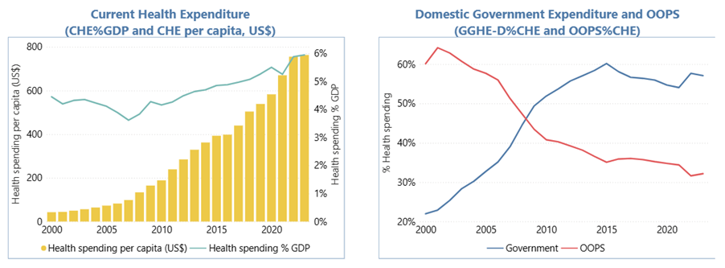
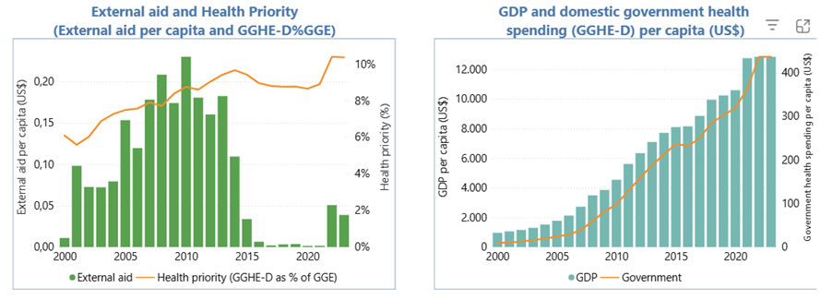
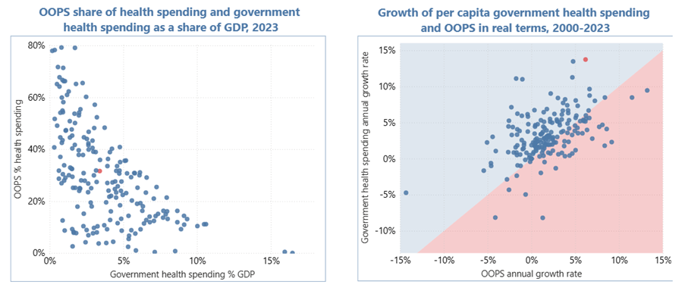
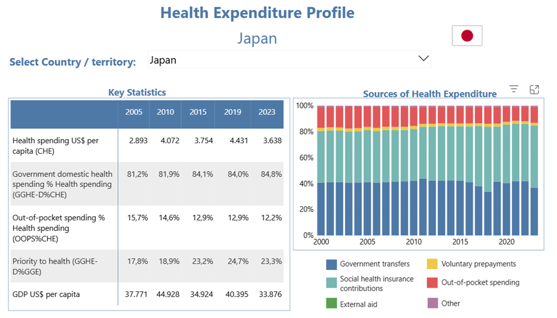
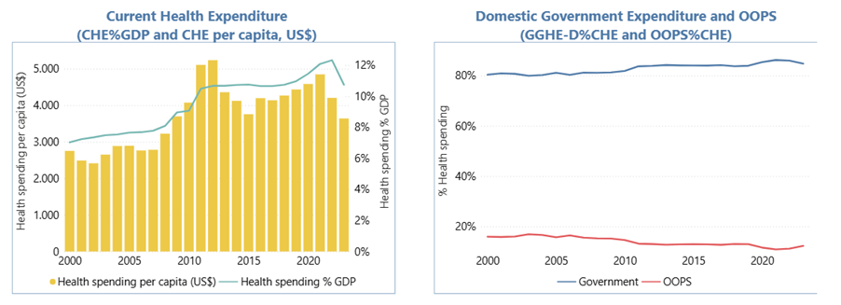
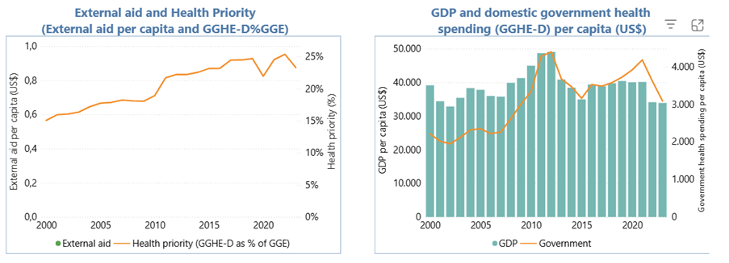
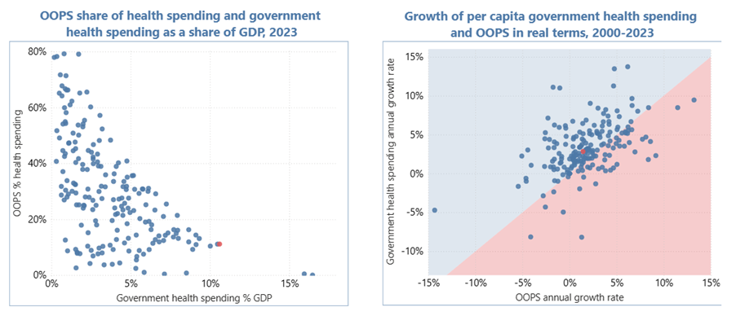
https://apps.who.int/nha/database/country_profile/Index/en

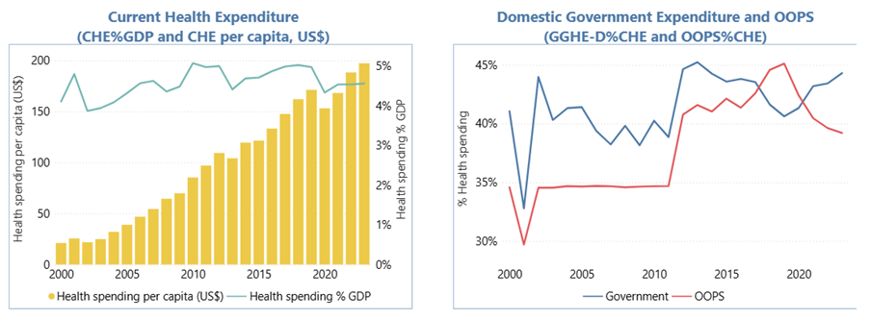
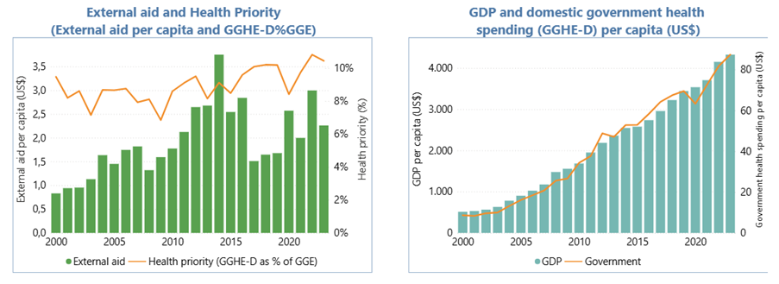
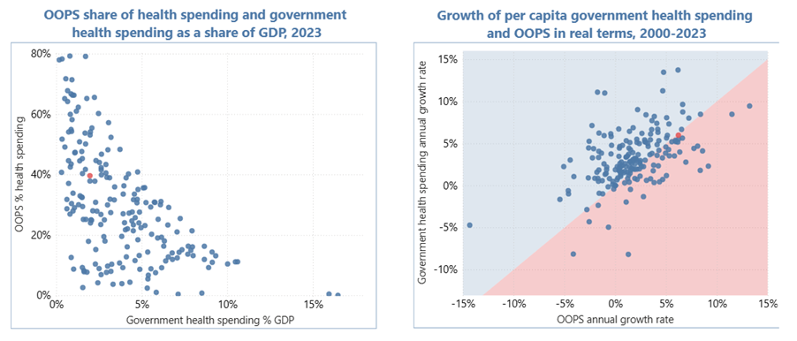

Đạt được bao phủ chăm sóc sức khỏe toàn dân là một trong những mục tiêu của Liên hợp quốc Mục tiêu phát triển bền vững của quốc gia.
Khó khăn tài chính do chi phí y tế tự trả (OOP) phản ánh việc người dân phải trả trực tiếp cho chăm sóc sức khỏe làm giảm khả năng đáp ứng các nhu cầu cơ bản hoặc mua sắm các hàng hóa và dịch vụ khác. Chỉ số Mục tiêu Phát triển Bền vững (SDG) 3.8.2 được sử dụng để theo dõi điều này và rất cần thiết để đánh giá hiệu quả của các cơ chế bảo vệ rủi ro tài chính - một khía cạnh cốt lõi của bảo hiểm y tế toàn dân (UHC) và là trọng tâm của Mục tiêu SDG 3.8.

3.1 Đến năm 2030, giảm tỷ lệ tử vong mẹ toàn cầu xuống dưới 70 trên 100.000 ca sinh sống.
3.2 Đến năm 2030, chấm dứt các trường hợp tử vong có thể phòng ngừa được ở trẻ sơ sinh và trẻ em dưới 5 tuổi, với mục tiêu tất cả các quốc gia giảm tỷ lệ tử vong sơ sinh xuống ít nhất là 12 trên 1.000 ca sinh sống và tỷ lệ tử vong dưới 5 tuổi xuống ít nhất là 25 trên 1.000 ca sinh sống.
3.3 Đến năm 2030, chấm dứt dịch bệnh AIDS, lao, sốt rét và các bệnh nhiệt đới bị bỏ quên, đồng thời chống lại bệnh viêm gan, các bệnh lây truyền qua đường nước và các bệnh truyền nhiễm khác.
3.4 Đến năm 2030, giảm một phần ba tỷ lệ tử vong sớm do các bệnh không truyền nhiễm thông qua phòng ngừa và điều trị, đồng thời thúc đẩy sức khỏe tâm thần và hạnh phúc.
3.5 Tăng cường phòng ngừa và điều trị lạm dụng chất gây nghiện, bao gồm lạm dụng ma túy và sử dụng rượu có hại.
3.6 Đến năm 2020, giảm một nửa số ca tử vong và thương tích toàn cầu do tai nạn giao thông đường bộ.
3.7 Đến năm 2030, đảm bảo tiếp cận phổ cập các dịch vụ chăm sóc sức khỏe tình dục và sinh sản, bao gồm kế hoạch hóa gia đình, thông tin và giáo dục, và việc tích hợp sức khỏe sinh sản vào các chiến lược và chương trình quốc gia.
3.8 Đạt được bảo hiểm y tế toàn dân, bao gồm bảo vệ rủi ro tài chính, tiếp cận các dịch vụ chăm sóc sức khỏe thiết yếu chất lượng và tiếp cận các loại thuốc và vắc xin thiết yếu an toàn, hiệu quả, chất lượng và giá cả phải chăng cho tất cả mọi người.
3.9 Đến năm 2030, giảm đáng kể số ca tử vong và bệnh tật do hóa chất độc hại và ô nhiễm không khí, nước và đất.
3.A Tăng cường thực hiện Công ước khung của Tổ chức Y tế Thế giới về kiểm soát thuốc lá ở tất cả các quốc gia, khi thích hợp. 3.B Hỗ trợ nghiên cứu và phát triển vắc-xin và thuốc điều trị các bệnh truyền nhiễm và không truyền nhiễm chủ yếu ảnh hưởng đến các nước đang phát triển, cung cấp thuốc và vắc-xin thiết yếu với giá cả phải chăng, phù hợp với Tuyên bố Doha về Hiệp định TRIPS và Y tế công cộng, khẳng định quyền của các nước đang phát triển được sử dụng đầy đủ các điều khoản trong Hiệp định về các khía cạnh liên quan đến thương mại của quyền sở hữu trí tuệ về tính linh hoạt để bảo vệ sức khỏe cộng đồng, và đặc biệt là cung cấp thuốc cho tất cả mọi người.
3.C Tăng đáng kể nguồn tài chính cho y tế và việc tuyển dụng, phát triển, đào tạo và giữ chân lực lượng y tế ở các nước đang phát triển, đặc biệt là các nước kém phát triển nhất và các quốc đảo nhỏ đang phát triển.
3.D Tăng cường năng lực của tất cả các quốc gia, đặc biệt là các nước đang phát triển, trong việc cảnh báo sớm, giảm thiểu rủi ro và quản lý các rủi ro sức khỏe quốc gia và toàn cầu.
https://www.un.org/sustainabledevelopment/health/?

Chương trình Bảo hiểm Y tế Quốc gia Đài Loan (NHI) được triển khai vào năm 1995 (Chiang, 1997).
Đăng ký NHI là bắt buộc đối với mọi công dân và chương trình NHI cung cấp phạm vi bảo hiểm rộng rãi cho các chức năng chăm sóc sức khỏe khác nhau bao gồm chăm sóc bệnh nhân nội trú, chăm sóc ngoại trú, chăm sóc nha khoa và y học cổ truyền, bổ sung và thay thế.
Người đăng ký, người sử dụng lao động và chính phủ mỗi bên trả một phần phí bảo hiểm tùy thuộc vào loại mà một người được đăng ký. Chính phủ trợ cấp một phần phí bảo hiểm của công chúng thông qua thuế. Ví dụ, người lao động tư nhân trả 30% phí bảo hiểm, người sử dụng lao động trả 60% và chính phủ trả số tiền còn lại.
Những người không có việc làm (ví dụ như người đã nghỉ hưu) phải trả một khoản phí bảo hiểm cố định và chính phủ trợ cấp 40% phí bảo hiểm. Các hộ gia đình có thu nhập thấp nhận được trợ cấp NHI đầy đủ.
Chi tiêu OOP của Đài Loan bao gồm phạm vi rộng hơn so với các quốc gia khác vì bao gồm cả y học cổ truyền Trung Quốc và các trung tâm chăm sóc sau sinh để phù hợp hơn với tình hình địa phương (Effects of National Health Insurance on household out-of-pocket expenditure structure Yu-Chun Kua , Yiing-Jenq Choua , Miaw-Chwen Leeb , Christy Pua,∗)

https://www.oecd.org/en/publications/2025/11/health-at-a-glance-2025_a894f72e/full-report/health-expenditure-by-financing-scheme_074bead0.html?

Cá nhân hoặc các nhóm dân cư được tiếp cận dịch vụ chăm sóc sức khỏe thông qua nhiều hình thức tài chính khác nhau. Các chương trình tài chính của chính phủ – ở cấp quốc gia, cấp vùng hoặc cho các nhóm dân cư cụ thể – cho phép cá nhân được hưởng dịch vụ chăm sóc sức khỏe dựa trên nơi cư trú và là cơ chế chính để chi trả chi phí chăm sóc sức khỏe ở gần một nửa số quốc gia thuộc OECD.

“Bằng việc bãi bỏ phí đồng chi trả, Slovenia đã tạo ra một tấm gương tốt cho các quốc gia trên khắp châu Âu và hơn thế nữa,” Tiến sĩ Natasha Azzopardi-Muscat, Giám đốc Bộ phận Hệ thống Y tế tại WHO/Châu Âu, cho biết. “Cải cách này đã đơn giản hóa cách người dân tiếp cận dịch vụ chăm sóc mà họ cần. Nó cũng đã giảm chi phí giao dịch và sự phức tạp trong việc quản lý hệ thống y tế.”
https://www.who.int/europe/news/item/14-10-2025-slovenia-abolishes-co-payments-to-strengthen-financial-protection--who-report-highlights?

https://en.wikipedia.org/wiki/National_Health_Insurance_%28Japan%29?
Nhật Bản có trần chi phí tự trả theo thu nhập và độ tuổi, vượt trần này sẽ được hoàn trả hoặc hỗ trợ thêm từ quỹ.

https://www.oecd.org/content/dam/oecd/en/publications/reports/2016/09/universal-health-coverage-and-health-outcomes_446e0f96/932b3cde-en.pdf?
Nhật có tiêu chí để miễn/giảm chi phí tự trả cho người già, người có thu nhập thấp hoặc người mắc bệnh kinh niên

https://www.oecd.org/content/dam/oecd/en/publications/reports/2025/07/health-at-a-glance-2023_39bcb58d/japan_0b0de6bb/1b4f5f1d-en.pdf?

Nền tảng hệ thống y tế Nhật
https://openjicareport.jica.go.jp/pdf/12284212.pdf?

Bảo hiểm y tế toàn dân bắt buộc → gần như tất cả người dân được bảo hiểm.
Chi phí y tế được chính phủ điều chỉnh trần và minh bạch → hạn chế phí vượt.
Chia sẻ chi phí với trần giới hạn cho người bệnh → ngăn OOP tăng đột biến.
Trợ cấp cho người cao tuổi & thu nhập thấp → bảo vệ tài chính yếu thế.

Giả thuyết 1. Bảo hiểm y tế có liên quan đến chi tiêu tự trả thấp hơn (cả dịch vụ nội trú và ngoại trú), với tác động khác nhau giữa các nhóm thu nhập
Giả thuyết 2. So với cư dân địa phương, người di cư được hưởng lợi ít hơn từ bảo hiểm y tế
Giả thuyết 3. So với người không có bảo hiểm, bệnh nhân có bảo hiểm có nhiều khả năng sử dụng các cơ sở chăm sóc sức khỏe ban đầu hơn.
Giả thuyết 4. Bảo hiểm y tế có liên quan đến chi tiêu tự trả thấp hơn cho thuốc
(Does health insurance reduce out-of-pocket expenditure? Heterogeneity among China's middle-aged and elderly
* Anwen Zhang* , Zlatko Nikoloski, Elias Mossialos)

